PRETENDENTA PIEDĀVĀJUMS
Valsts ieņēmumu dienesta rīkotajam iepirkumam
“Videoskopu piegāde”
Iepirkuma identifikācijas Nr. FM VID 2025/225

Pretendents______________________, reģistrācijas Nr. _____________, parakstot pretendenta piedāvājumu,
- apliecina, ka nodrošinās iepirkuma “Videoskopu piegāde”, ID Nr.FM VID 2025/225 izpildi atbilstoši obligātajām (minimālajām) tehniskajām prasībām un finanšu piedāvājumā noteiktajām cenām;
- apliecina, ka iepirkuma līguma saistību izpildē neveiks darījumus (neiegādāsies preces vai pakalpojumus) ar tādu fizisku vai juridisku personu, kurai ir piemērotas (tai skaitā tās valdes vai padomes loceklim, patiesā labuma guvējam, pārstāvēttiesīgai personai vai prokūristam, vai personai, kura ir pilnvarota pārstāvēt juridisko personu darbībās, kas saistītas ar filiāli, vai personālsabiedrības biedram, tā valdes vai padomes loceklim, patiesā labuma guvējam, pārstāvēttiesīgai personai vai prokūristam, ja juridiskā persona ir personālsabiedrība) starptautiskās vai nacionālās sankcijas vai būtiskas finanšu un kapitāla tirgus intereses ietekmējošas Eiropas Savienības vai Ziemeļatlantijas līguma organizācijas dalībvalsts sankcijas;
- apliecina, ka uz pretendentu neattiecas Padomes Regulas (ES) Nr. 833/2014 (2014. gada 31. jūlijs) 5.k. panta 1.punktā noteiktais, proti, pretendents (tai skaitā pretendenta apakšuzņēmējs/-i) nav:
a) Krievijas valstspiederīgais, fiziska persona, kas uzturas Krievijā, vai juridiska persona, vienība vai struktūra, kura iedibināta Krievijā;
b) juridiska persona, vienība vai struktūra, kuras īpašumtiesības vairāk nekā 50 % apmērā tieši vai netieši pieder šā punkta a) apakšpunktā minētajai vienībai;
c) fiziska vai juridiska persona, vienība vai struktūra, kas darbojas a) vai b) apakšpunktā minētās vienības vārdā vai saskaņā ar tās norādēm, tostarp, ja uz tiem attiecas vairāk nekā 10 % no līguma vērtības, apakšuzņēmēji, piegādātāji vai vienības, uz kuru spējām paļaujas publiskā iepirkuma direktīvu nozīmē.

- Tehniskais piedāvājums
1.tabula
Nr.p.k. | Obligātās (minimālās) prasības | Pretendenta piedāvātais  (pretendents aizpilda katru aili)
 | Iepirkuma priekšmets
 | Jaunu, nelietotu, oriģinālajā ražotāja iepakojumā, lietotāja veselībai drošu videoskopu (turpmāk – Prece) piegāde Valsts ieņēmumu dienesta (turpmāk – VID vai Pasūtītājs) vajadzībām.
 | Pakalpojuma nodrošināšana
2.1. | Pretendentam ir pieredze videoskopu piegādē pēdējo trīs gadu laikā (2022., 2023., 2024. un 2025. gadā līdz piedāvājuma iesniegšanas brīdim). | Pretendents iesniedz 1 (vienu) atsauksmi par Preces piegādi.  Pretendents atbilstību 2.1. apakšpunktā noteiktās prasības izpildi var apliecināt arī, iesniedzot preces nodošanas – pieņemšanas aktu vai rēķinu – pavadzīmi vai citus dokumentus, kuri apliecina pieredzes prasības izpildi.
 | Preces piegādes nosacījumi
 | Piegādātājs par saviem līdzekļiem nodrošina savlaicīgu kvalitatīvas un jaunas Preces piegādi atsevišķu piegāžu veidā pēc nepieciešamības. Prece piegādājama Pasūtītāja darba laikā: no pirmdienas līdz ceturtdienai no plkst.08:15 līdz plkst.17:00 un piektdienās no plkst.08:15 līdz plkst.15:45.
 | Preces piegādes vieta ir Talejas iela 1, Rīgā.  Preces piegādi Piegādātājs veic ne ilgāk kā 20 (divdesmit) darba dienu laikā no Pasūtītāja pilnvarotās personas Preces pasūtījuma nosūtīšanas dienas uz Piegādātāja pilnvarotās personas elektroniskā pasta adresi. Preces pasūtījumā Pasūtītāja pilnvarotā persona norāda: Preces nosaukumu, ražotāju, modeli un daudzumu. | (Pretendents norāda piegādes laiku darba dienās)_______________
 | Pušu pilnvarotās personas iepriekš savlaicīgi saskaņo noteiktu Preces piegādes laiku Pasūtītāja darba laikā.
 | Saņemot pasūtīto Preci, Pasūtītāja pilnvarotā persona pārbauda visas saņemtās Preces atbilstību, kā arī salīdzina dokumentā, kas apliecina Preces piegādi norādītā Preces vienību skaita atbilstību elektroniski nosūtītajā Preces pasūtījumā norādītajam.
 | Ja saņemtā Prece neatbilst Līguma nosacījumiem un/vai elektroniski nosūtītajā Preces pasūtījumā norādītajam (neatbilstība Preces specifikācijai, kvalitātes, kvantitātes u.c. neatbilstības), Pasūtītāja pilnvarotā persona nepieņem piegādāto Preci, neparaksta dokumentu, kas apliecina Preces piegādi un nosūta Piegādātāja pilnvarotajai personai uz elektroniskā pasta adresi motivētu pretenziju. Piegādātājs par saviem līdzekļiem bez papildu samaksas novērš pretenzijā norādīto Preces neatbilstību vai nepieciešamības gadījumā apmaina to pret jaunu, atbilstošu Preci.
 | Piegādātājs kopā ar piegādāto Preci nodod Pasūtītāja pilnvarotajai personai Preces lietošanas instrukciju latviešu un angļu valodā drukātā veidā vai datu nesējā.
 | Ja Piegādātājs objektīvu (pierādāmu) apstākļu dēļ (pārtraukta Preces ražošana u.tml.) nevar piegādāt Preci, Piegādātājs var piedāvāt Pasūtītājam ekvivalentas Preces piegādi ar tādu pašu vai labāku raksturojumu un tehniskajiem parametriem nepārsniedzot norādīto Preces cenu, saskaņojot to ar Pasūtītāju.
 | Preces garantija
 | Piegādātājs nodrošina Precei garantiju, kas ir 24 (divdesmit četri) mēneši no katras attiecīgās Preces piegādi apliecinoša dokumenta abpusējas parakstīšanas dienas. | Pretendents norāda garantijas termiņu mēnešos ______
 | Ja garantijas laikā piegādātai Precei tiek konstatēti trūkumi un/vai bojājumi, kas nav radušies Pasūtītāja vainas dēļ (Pasūtītājs ir ievērojis Preces glabāšanas un lietošanas prasības), Pasūtītāja pilnvarotā persona nosūta motivētu pretenziju Piegādātāja pilnvarotajai personai uz elektroniskā pasta adresi.
 | Preces garantijas laikā Piegādātājs par saviem līdzekļiem bez papildus samaksas novērš piegādātās Preces (tās daļas) trūkumus un bojājumus, nepieciešamības gadījumā apmainot to pret jaunu, atbilstošu Preci ne ilgāk kā 20 (divdesmit) Pasūtītāja darba dienu laikā no dienas, kad Pasūtītāja pilnvarotā persona ir nosūtījusi motivētu pretenziju Piegādātāja pilnvarotajai personai uz elektroniskā pasta adresi. | (Pretendents norāda piegādes laiku darba dienās)_______________
 | Pretendenta atbilstība profesionālās darbības veikšanai
7.1. | Pretendents ir Latvijas Republikas Uzņēmumu reģistra Komercreģistrā reģistrēts komersants.  Informācija tiks pārbaudīta Latvijas Republikas Uzņēmumu reģistra vestajos reģistros.
7.2. | Pretendents ir fiziskā persona, kura reģistrēta kā saimnieciskās darbības veicēja, – ir reģistrēta VID kā nodokļu maksātāja.  Informācija tiks pārbaudīta Valsts ieņēmumu dienesta publiski pieejamā datubāzē.
7.3. | Pretendents ir ārvalstī reģistrēta vai pastāvīgi dzīvojoša persona.  Pretendentam kopā ar piedāvājumu jāiesniedz kompetentas attiecīgās valsts institūcijas izsniegts dokuments (oriģināls vai apliecināta kopija), kas apliecina, ka pretendents reģistrēts atbilstoši attiecīgās valsts normatīvo aktu prasībām, kā arī pretendents nav ārzonā reģistrēta juridiskā persona vai personu apvienība vai norāda publiski pieejamu reģistru, kur pasūtītājs bez papildu samaksas varētu pārliecināties par pretendenta reģistrācijas faktu, pievienojot norādītās prasības izpildi apliecinošās informācijas tulkojumu.
8. | Preces tehniskās prasības^{2;3}
8.1. | Videoskopam ir izjaucama konstrukcija – pamatierīce ar barošanas avotu, video rakstītāju un noņemama lokana zonde ar video kameru; Zondes stiprinājums atrodas ierīces priekšējā vai augšējā daļā.
8.2. | Gaismas avots (regulējams) – zondes galā iebūvētas LED;
8.3. | Putekļu un mitruma aizsardzība video ierīcei/zondei – ne mazāk par IP45/IP67;
8.4. | Zondes gala ārējais diametrs ne vairāk kā 6,0 mm, zondes garums - 1000 mm;
8.5. | Video rakstītāja monitors – LCD, krāsu, ne mazāk kā 5 collas, 1280x720 pikseļi;
8.6. | Foto/video ieraksta izšķirtspēja - ne mazāk kā (JPEG 1920x1080 pikseļi, AVI 1920x1080 pikseļi);
8.7. | Atmiņa datu saglabāšanai - atmiņas karte komplektā ar ierīci - ne mazāk kā 32 GB;
8.8. | Elektrobarošana – akumulator(s)i vai standarta baterija(s);
8.9. | Darba temperatūras diapazons – ne mazāk kā 0° C - +45° C;
8.10. | Videoskopa komplektā koferis vai soma uzglabāšanai un pārnēsāšanai.
2 Pretendentam ir jānorāda Preces modeļa nosaukums, marka vai artikuls un interneta adrese, kurā var atrast informāciju par attiecīgo Preces modeli vai jānorāda attiecīgās Preces modeļa kārtas numuru savā piedāvājumā ietvertajā katalogā ar Preces modeļa aprakstu, lai norādīto Preces modeli identificētu katalogā.
3 Pretendentam jānorāda piedāvātās Preces tehniskie parametri tādā detalizācijas pakāpē, lai būtu iespējams pārliecināties par piedāvājuma atbilstību tehniskās specifikācijas prasībām.

Finanšu piedāvājums
2.tabula
Nr. p.k. | Iepirkuma priekšmets | Cena par 1 (vienu) vienību  EUR ( bez PVN )
1. | Videoskops

Nosacījumi finanšu piedāvājuma iesniegšanai:
- Pretendents nedrīkst iesniegt vairākus piedāvājuma variantus.
- Cenai jābūt norādītai EUR bez PVN, norādot ne vairāk kā 2 (divas) zīmes aiz komata.
- Pretendenta iesniegtajā finanšu piedāvājumā norādītā cena EUR bez PVN neveidos iepirkuma kopējo cenu EUR bez PVN un tiks izmantota piedāvājuma ar viszemāko cenu noteikšanai.

Pretendenta nosaukums:
Reģistrācijas Nr.:
Juridiskā un faktiskā adrese:
Kontaktpersona:
Tālrunis:
E-pasta adrese un e-Adrese:
Bankas rekvizīti:

Pretendenta pilnvarotā persona_________________________________(vārds, uzvārds)

_________________________________________________________ ________________
Paraksts (ja nav parakstīts elektroniski), Datums

DOKUMENTS IR ELEKTRONISKI PARAKSTĪTS AR DROŠU ELEKTRONISKO PARAKSTU UN SATUR LAIKA ZĪMOGU

- Komisijas iegūstamā informācija

  - Komisija no VID publiski pieejamās datubāzes, iegūst informāciju par to, vai pretendentam, kuram būtu piešķiramas Iepirkuma līguma slēgšanas tiesības dienā, kad pieņemts lēmums par iespējamu līguma slēgšanas tiesību piešķiršanu, Latvijā nav VID administrēto nodokļu (nodevu) parādu, kas kopsummā pārsniedz EUR 150 (viens simts piecdesmit euro).
  - Ja pretendentam dienā, kad pieņemts lēmums par iespējamu līguma slēgšanas tiesību piešķiršanu, ir VID administrēto nodokļu (nodevu) parādi, kas kopsummā pārsniedz EUR 150 (viens simts piecdesmit euro), komisija lūdz 3 (trīs) darba dienu laikā iesniegt izdruku no VID elektroniskās deklarēšanas sistēmas par to, ka pretendentam dienā, kad pieņemts lēmums par iespējamu līguma slēgšanas tiesību piešķiršanu, Latvijā nav nodokļu parādu, kas kopsummā pārsniedz EUR 150 (viens simts piecdesmit euro).
Ja šīs sadaļas 3.2.apakšpunktā noteiktajā termiņā izdruka netiek iesniegta, pretendents tiek izslēgts no dalības Iepirkumā.
  - Ārvalstī reģistrētam vai pastāvīgi dzīvojošam pretendentam, kuram būtu piešķiramas Iepirkuma līguma slēgšanas tiesības, komisija lūdz 3 (trīs) darba dienu laikā iesniegt apliecinājumu, ka pretendentam dienā, kad pieņemts lēmums par iespējamu līguma slēgšanas tiesību piešķiršanu, Latvijā nav nodokļu parādu, kas kopsummā pārsniedz EUR 150 (viens simts piecdesmit euro), un valstī, kurā tas reģistrēts vai kurā atrodas tā pastāvīgā dzīvesvieta, saskaņā ar attiecīgās ārvalsts normatīvajiem aktiem nav nodokļu parādu.
  - Komisija attiecībā uz pretendentu, kuram būtu piešķiramas līguma slēgšanas tiesības, pārbauda, vai attiecībā uz šo pretendentu, tā valdes vai padomes locekli, patieso labuma guvēju, pārstāvēttiesīgo personu vai prokūristu, vai personu, kura ir pilnvarota pārstāvēt pretendentu darbībās, kas saistītas ar filiāli, vai personālsabiedrības biedru, tā valdes vai padomes locekli, patieso labuma guvēju, pārstāvēttiesīgo personu vai prokūristu, ja pretendents ir personālsabiedrība, ir noteiktas Starptautisko un Latvijas Republikas nacionālo sankciju likuma 11.¹ panta pirmajā daļā noteiktās sankcijas, kuras ietekmē līguma izpildi. Ja attiecībā uz pretendentu vai kādu no minētajām personām ir noteiktas Starptautisko un Latvijas Republikas nacionālo sankciju likuma 11.¹ panta pirmajā daļā noteiktās sankcijas, kuras kavēs līguma izpildi, pretendents ir izslēdzams no dalības līguma slēgšanas tiesību piešķiršanas procedūrā.
  - Komisija šīs sadaļas 3.4. apakšpunktā minēto informāciju iegūst no Latvijas Republikas Uzņēmumu reģistra, pārbaudot sankciju meklēšanas saitēs. Ja informācija par šīs sadaļas 3.4. apakšpunktā minētajām personām vietnē nav publicēta, pretendentam tā jāiesniedz:
    - kopā ar piedāvājumu vai
    - 3 (trīs) darba dienu laikā no Komisijas pieprasījuma nosūtīšanas datuma.
  - Izziņas un citus dokumentus, kurus izsniedz Latvijas kompetentās institūcijas, Komisija pieņem un atzīst, ja tie izdoti ne agrāk kā vienu mēnesi pirms iesniegšanas dienas, bet ārvalstu kompetento institūciju izsniegtās izziņas un citus dokumentus Komisija pieņem un atzīst, ja tie izdoti ne agrāk kā sešus mēnešus pirms iesniegšanas dienas, ja izziņas vai dokumenta izdevējs nav norādījis īsāku tā derīguma termiņu.

PIEDĀVĀJUMA IZVĒLE UN PIEDĀVĀJUMA IZVĒLES KRITĒRIJI

4.1. Komisija par iepirkuma uzvarētāju atzīst to pretendentu, kura piedāvājums atbilst Iepirkuma uzaicinājumā norādītajām prasībām un kura piedāvātā cena ir viszemākā. c
4.2. Gadījumā, ja vairāki pretendenti piedāvā vienādu finanšu piedāvājuma zemāko cenu, līguma slēgšanas tiesības tiek piešķirtas pretendentam, kurš piedāvā īsāko piegādes laiku daba dienās atbilstoši sadaļas “Tehniskais piedāvājums” 1.tabulas 3.2.apakšpunktā noteiktajam.
4.3. Komisija pēc lēmuma pieņemšanas sazināsies tikai ar to pretendentu, kurš tiks atzīts par uzvarētāju iepirkumā, un informāciju par pieņemto lēmumu publicēs VID tīmekļvietnē paziņojumā par Iepirkumu.

- NOSACĪJUMI PIEDĀVĀJUMA IESNIEGŠANAI

  - Piedāvājumu pretendents var iesniegt līdz 2025. gada …… plkst. 10.00, nosūtot piedāvājumu uz elektroniskā pasta adresi: Antra.Vimane@vid.gov.lv.
  - Pretendents pirms piedāvājumu iesniegšanas termiņa beigām var grozīt vai atsaukt iesniegto piedāvājumu.
  - Pēc piedāvājuma iesniegšanas termiņa beigām pretendentam nav tiesību mainīt savu piedāvājumu.
  - Piedāvājumam jābūt aizsargātam, izmantojot šifrēšanu. Instrukciju skat. 1.pielikumā.
  - Piedāvājuma iesniedzējs 2025. gada ………….. no plkst. 10.00 līdz plkst. 16.00 nosūta uz elektronisko pasta adresi: Antra.Vimane@vid.gov.lv paroli šifrētā piedāvājuma atvēršanai.
  - Piedāvājumu, kas nav iesniegts noteiktajā kārtībā vai kas ir iesniegts nešifrētā veidā un/vai kuram šīs sadaļas 5.5. apakšpunktā noteiktajā termiņā nav atsūtīta parole, Pasūtītājs neizskata.
  - Lai piedāvājums tiktu saņemts VID, lūdzam personas piedāvājumu iesniegšanai izmantot e-pastu, kura sūtījuma FROM adreses domēns sakrīt ar faktiskā sūtītāja domēnu.
  - Aicinām pretendentu pēc piedāvājuma nosūtīšanas pārliecināties vai tiek saņemta atbilde, kas apliecina piedāvājuma saņemšanu. Atbildes nesaņemšanas gadījumā zvanīt – Antra Vīmane, tālr. +371 67120205

1.pielikums

Piedāvājuma šifrēšana

Instrukcija:
- Uz faila nosaukuma vienu reizi nospiež labo peles taustiņu;
- 7-Zip (ja šāds nosaukums neuzrādās, tad ir nepieciešams lejupielādēt attiecīgo programmu – https://www.7-zip.org/);
- Ielikt arhīvā;
- Ievadīt savu paroli;
- Labi;
- Šifrēto failu paraksta ar drošu elektronisko parakstu – https://www.eparaksts.lv/lv/.

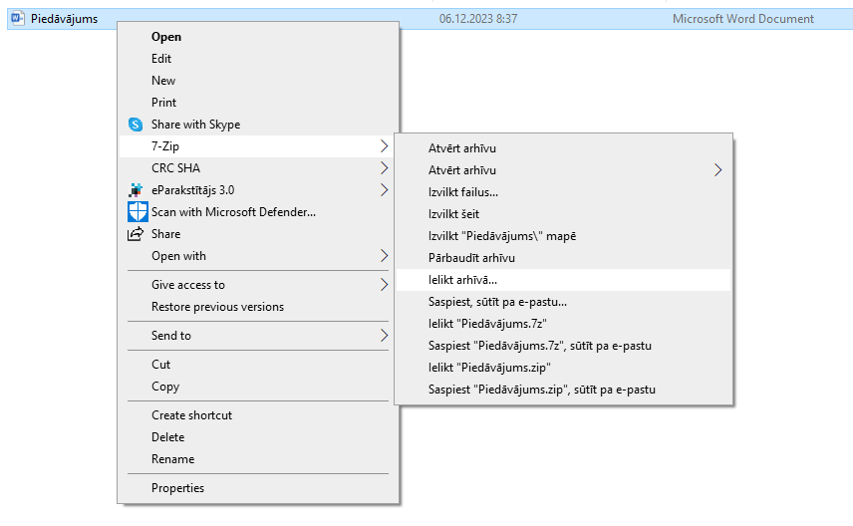

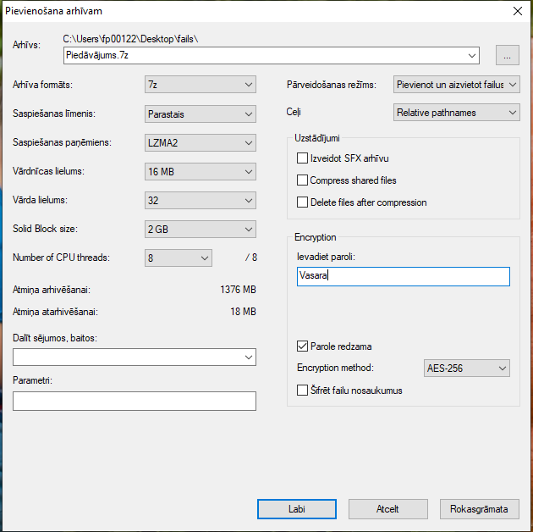

Izveidotais šifrētais piedāvājums (dzeltenā mapīte).


Aizpilda pretendents, ierakstot vārdu „APLIECINĀM” vai “NODROŠINĀSIM”, vai „PIEKRĪTAM”, vai citādi raksturojot savas spējas nodrošināt prasību ievērošanu.

